Nom... ......................................................................................
matemàtiques 4ESO ---------------- juny 2012

11. Geometria 2ª part

1.- Hem fet lliscar lliurament el punt P sobre una recta paral·lela al segment $\overline{\text{AB}}$ en el dibuix de baix ( Tenim així diferents triangles, ... al dibuix només n’apareixen dos )
Què tenen en comú aquests triangles ? Raona la resposta.

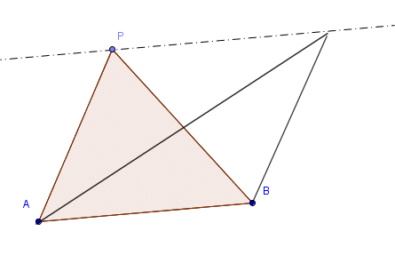
- Són semblants
- Mateix perímetre.
- Mateixa àrea.

2. Dibuixa a un full quadriculat el triangle de vèrtexs A = (3, 2) B = (3, 6) i C = ( 9, 2 )
Troba el baricentre del triangle indicant també les seves coordenades
Si diem P al baricentre, comprova quina és la proporció $\frac{\text{AA}'}{\text{AP}}$.
Aquesta proporció és la mateixa en els altres vèrtexs ?

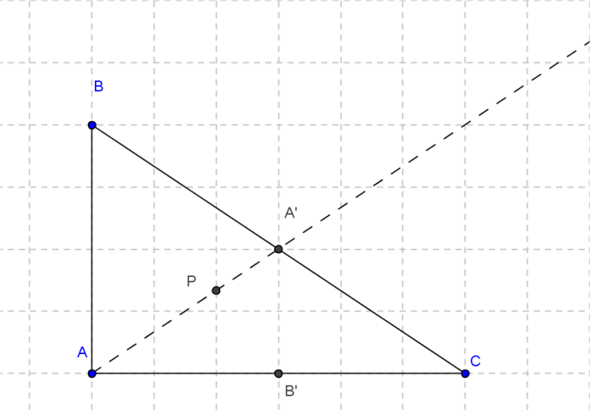
3.- Dibuixa un triangle rectangle d’angle agut 35º. Sobre el mateix angle un altre triangle semblant qualsevol. Mesura els costats i comprova que són proporcionals.
* ( Es pot fer amb el Geogebra )

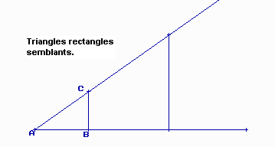

- Calcula les àrees dels triangles. Hi ha alguna relació ?

- N’hi havia prou en calcular l’àrea d’un qualsevol dels triangles SI o NO ? Perquè ?

4.- En el triangle rectangle de la figura, que te costats 6, 8 i 10 ( CB = 10 cm. ) naturalment es compleix el teorema de l’altura.

$$h^{2}=\text{CM}⋅\text{MB}$$

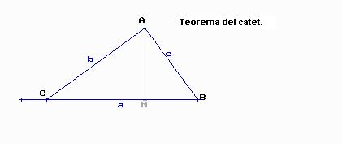

- Calcula l’àrea del triangle emprant l’altura h trobada abans amb el teorema.

- Hi ha altra forma de trobar l’àrea del triangle ? Com ? Compara en tot cas els resultats obtinguts.

